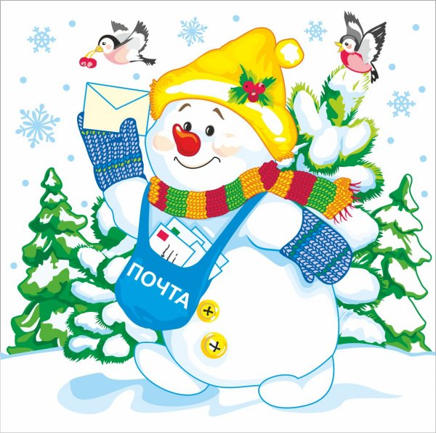

**НОВОГОДНИЙ ПРОЕКТ**

**«НА ВСТРЕЧУ НОВОМУ ГОДУ»**

**2020 г.**

**Вид проекта:** творческий.

**Продолжительность**: краткосрочный (2 недели)

**Участники проекта**: дети и воспитатели всех групп, родители, музыкальные руководители.

**Образовательные области**: познание, коммуникация, музыка, художественное творчество.

**Актуальность**: Новый год! Какой чудесный праздник! Написание письма Деду Морозу! Отправить письма детей в Великий Устюг Деду Морозу!

**Цель проекта**: Приобщение детей к народной культуре посредством календарных праздников, совместная деятельность детей с родителем, воспитателем и музыкальным руководителем, учить детей создавать образ снеговика разными техниками.

**Задачи:**

1.Познакомить детей с праздником «Новый год» и его традициями.

2.Знакомить детей с одним из любимых новогодних персонажей Снеговиком, как помощником Деда Мороза.

3.Приучать детей и родителей активно участвовать в подготовке и проведении праздника в детском саду и написании письма Деду Морозу.

4.Развивать любознательность, творческие способности.

**Предполагаемый результат**:

- Организация и создание предметно-игровой праздничной среды, оформление и дизайн группы;

- Организация выставки детских поделок, рисунков творческой мастерской;

- Отправить детские письма в Великий Устюг;

- Проведение Новогоднего утренника.

**Взаимодействие с родителями**:

- Ознакомление родителей с проектом;

- Разучивание песен и стихов с детьми;

- Участие в написание письма Деду Морозу дома с ребенком;

- Участие в оформлении группы;

- Участие специалистов: Подготовка к Новогоднему утреннику с музыкальными руководителями.

**Реализация проекта:**

1 этап – подготовительный.

- Побеседовать с детьми о Новогоднем празднике, сказочном персонаже Снеговике;

- Обсудить с родителями написание письма дома с ребенком;

- Приготовить необходимые принадлежности для практических занятий.

2 этап – основной.

- Приход Снеговика в группы;

- Игры со Снеговиком.

**Образовательная область:**

- Рисование

- Аппликация

- Лепка

3 этап – заключительный:

- Выставка поделок, рисунков детей про Снеговика;

- Оформление группы;

- Отправка писем Деду Морозу;

- Новогодний праздник.

